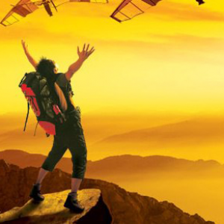
Капитан Козлов.
Познавательные путешествия
Не путешествуйте просто так. Познавайте!
http://captain-kozlov.ru/

Если Вы собираетесь посетить Владикавказ, то эта информация для Вас!
А Вы знали, что... ?
При основании город назывался Владикавказом. В СССР он часть времени назывался Орджоникидзе, а часть — носил осетинское название Дзауджикау
Именно здесь берёт начало Военно-Грузинская дорога, основная автомобильная трасса, связывающая Россию и Грузию
Основан город был по приказу императрицы Екатерины II, которая хотела иметь мощную крепость в этих краях
За тысячу лет до основания Владикавказа на месте, где он сейчас находится, находилось аланское поселение
В Советском Союзе на протяжении 10 лет Владикавказ являлся столицей сразу двух республик — Ингушской и Северо-Осетинской
Из местного международного аэропорта регулярные рейсы есть только в Москву
Во время Гражданской войны в России Владикавказ стал одним из революционных центров. А на протяжении года, с 1918 по 1919, он и вовсе был столицей независимого государственного образования – Терской народной республики. До этого столицей республики успел побыть Пятигорск, пусть и недолго
Часть населения Северной Осетии проживает в отдалённых и труднодоступных горных районах. В настоящее время насчитывается около 3,5 тысяч таких семей
Из всех входящих в состав РФ республик Северная Осетия является одной из самых маленьких, меньше неё только Адыгея и Ингушетия
Жители Северной Осетии приняли христианство за полвека до того, как князь Владимир крестил Русь
Трамвайные линии были тут запущены в эксплуатацию раньше, чем в Санкт-Петербурге, который в те годы ещё был столицей Российской Империи
В Северной Осетии был официально зарегистрирован мировой рекорд долгожительства. Местная уроженка побеседовала с прибывшими к ней гостями из книги рекордов Гиннесса, когда ей было 119 лет
У осетинов есть целых три разных варианта календаря
Северная Осетия добровольно стала частью Российской Империи в конце 18-го века

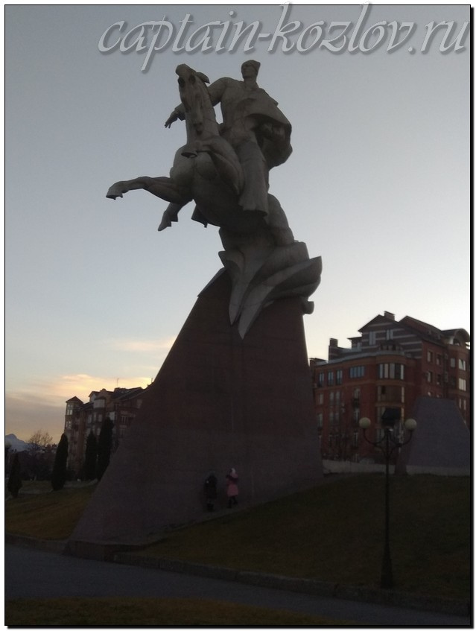

Что непременно стоит посетить в городе Владикавказе?

Сувениры из Владикавказа :
Осетинские пироги
Брелок с Уастырджи
Алкогольный напиток Арака
Сувенирные кинжалы
Сувениры народного промысла. Предметы из дерева: посуда, украшенная национальными орнаментами и красивыми ручками, домашняя утварь и мебель. Изделия из кожи. Шерсть. Резьба по камню. Ювелирные украшения.
Стилизованные украшения
Рог и кинжал в ножнах
Сувениры с кавказским барсом
Кукла в осетинском костюме
Книги автора из серии "Путешествия. Козлов"
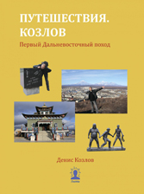 | 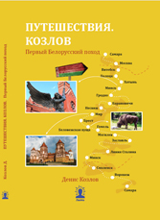 | 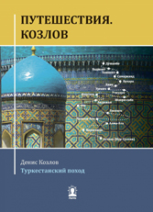
Первый Дальневосточный поход  Купить книгу | Первый Белорусский поход  Купить книгу | Туркестанский поход  Купить книгу

Instagram: captain_kozlov.ru

